**Είναι ο ασθενής σε θέση να επιλέξει το εμφύτευμα ή την τεχνική για  την αρθροπλαστική του γόνατος ή του ισχίου; Διαθέτει ο ασθενής το κατάλληλο υπόβαθρο και γνώση ώστε να εξάγει ορθή γνώμη επι του θέματος; Ή τελικά η απόφαση βασίζεται κυρίως στο καλύτερο branding των υποψήφιων γιατρών; Και η Ιατρική είναι μάρκετινγκ ή επιστήμη; Ποια είναι η ποσοστιαία αναλογία μεταξύ επιχειρηματικού κέρδους και Ιατρικής; Μερικές φορές η επικράτηση της κοινής λογικής είναι ότι καλύτερο.**

Είναι άραγε ηθικό όταν «ειδικοί ιατροί» έρχονται από το εξωτερικό και παρουσιάζουν οπτικοακουστικό υλικό σε στοχευμένες ομάδες, μιλώντας για «εξαιρετικά» νέα εμφυτεύματα, αναφέροντας και λέξεις όπως ρομπότ, Custom made (Προσαρμοσμένο γόνατο), νέες μίνι επεμβατικές τεχνικές. Επιτελείται με αυτόν τον τρόπο η Ιατρική ως Λειτούργημα ή μήπως ως high profile διαφημιστικό προϊόν; Επιπλέον, ή μάλλον ακόμη χειρότερα, πώς γίνεται άπειροι γιατροί να προωθούν «νέες» τεχνικές ξεκάθαρα στο όνομα του marketing κάποιου προϊόντος χωρίς να διαθέτουν τα απαραίτητα προσόντα -ανάμεσά τους και η πείρα.

Πιστεύω ότι ως πλήρως εξειδικευμένος και καταρτισμένος ιατρός που έχω εφαρμόσει διάφορες τεχνικές θα μπορούσα να επεξηγήσω το συγκεκριμένο ανησυχητικό φαινόμενο. Είμαι εκπαιδευμένος στη ρομποτική χειρουργική έχοντας κάνει αρθροπλαστική γόνατος – ρομποτική για 7 χρόνια σε ένα από τα ιδιωτικά νοσοκομεία στο Γιοχάνεσμπουργκ.

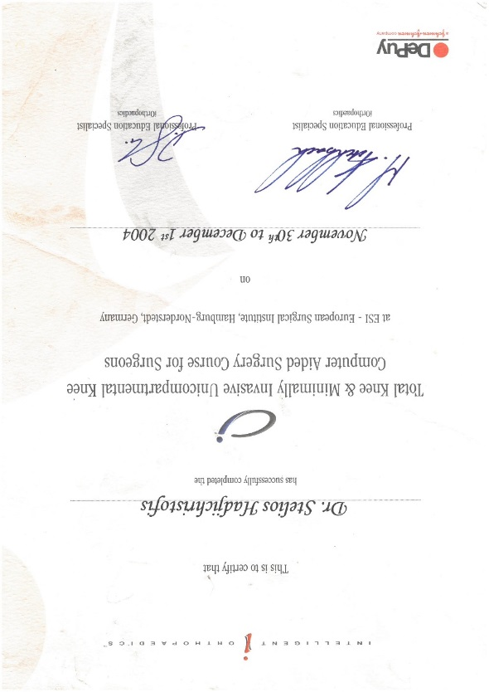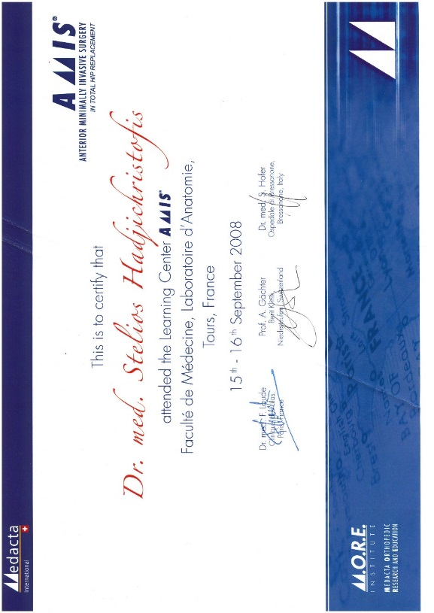

Επίσης έτυχα εκπαίδευσης στη Γαλλία στο AMIS - χειρουργική ισχίου από την **Metacta (Medacta?)**. Αποτελεί προσωπική μου εμπειρική επιλογή η εφαρμογή της δικής μου τεχνικής στην αρθροπλαστική. Οι ασθενείς μου αντιμετωπίζουν ανεπαίσθητο μετεγχειρητικό πόνο, περπατούν από το πρώτο 24ωρο, ενώ το σημαντικότερο στοιχείο ότι έχω τον πλήρη έλεγχο ώστε αυτά τα εμφυτεύματα να διατηρηθούν περισσότερα από 25 χρόνια. Στόχος μας είναι τα 30 χρόνια.

Το κυριότερο δικό μου μήνυμα για κάθε ασθενή όμως δεν έχει να κάνει με την τεχνική. Και αυτό γιατί ουσιαστικά δεν έχει τόσο σημασία ποια τεχνική ή μέθοδος θα ακολουθηθεί για την αρθροπλαστική, εάν και εφόσον γίνεται σωστά, το εμφύτευμα είναι καλής ποιότητας και ακολουθούνται πρωτόκολλα.  Βρείτε ένα καλό χειρουργό που τον εμπιστεύεστε.

>>>>>>>>>>>>>>>>>>>>>>>>>>>>>>>>>>>>>>>>>>>>>>>>>>>>>>>>>>>>>>>>>>>>>>>>>>>>

***Άρθρο αξιολόγησης(REVIEW ARTICLE) – από την Αμερικανική Ακαδημία των ορθοπεδικών χειρουργών – με τον τίτλο: Ευθυγράμμιση και ισορροπία μέθοδοι στην ολική αρθροπλαστική γόνατος.  [Alignment and Balance Methods in Total Knee Arthroplasty   -  J Am Acad Orthop Surg 2018;26:709-716]***

***στην περίληψη αναφέρεται ότι πολλές διαφορετικές μέθοδοι χρησιμοποιούνται σήμερα για να γίνει  μια αλλαγή Γόνατος (αρθροπλαστικη Γόνατος). Αν και υπάρχουν διαφορετικές φιλοσοφίες, τα ποσοστά ικανοποίησης των ασθενών που υποβάλλονται σε διαφορετικές τεχνικές είναι παρόμοια και υπάρχει ακόμα ένα υψηλό ποσοστό  δυσαρεστημένων ασθενών. Νέες τεχνολογίες έχουν χρησιμοποιηθεί για να προσδιοριστεί πιο συγκεκριμένα και με λεπτομέρεια η ευθυγράμμιση και ισορρόπηση στην αρθροπλαστική γόνατος , αλλά μακροπρόθεσμα αποτελέσματα δεν υπάρχουν. Η πρόκληση στην αρθροπλαστική γόνατος βρίσκεται στην αντικατάσταση μιας πολύπλοκης κλειδωσης (****που σταματά στην έκταση, έχει Ραιβότητα   και βλαισότητα έχει μια εξαιρετικά μεταβλητή τρισδιάστατη ανατομία και μηχανική και με περαιτέρω αλλοίωση της ανατομίας ένεκα της αρθρίτιδας****). Αν και όλες οι τεχνολογίες που περιγράφονται εδώ επιχειρούν να βελτιώσουν τη θέση των εμφυτευμάτων, δεν έχουν ακόμη βελτιώσει το ποσοστό ικανοποίησης των ασθενών σε επίπεδο συγκρίσιμο με εκείνο της ολικής αρθροπλαστικής ισχίου.***

***>>>>>>>>>>>>>>>>>>>>>>>>>>>>>>>>>>>>>>>>>>>>>>>>>>>>>>>>>>>>>>>>>>>>>>>>>>>>>***

Υπάρχουν πολύ καλά αποτελέσματα στην αρθροπλαστική γόνατος και ισχίου, οι οποίες παραμένουν μέχρι σήμερα ο μοναδικός τρόπος για τους συνανθρώπους μας που νοσούν με σοβαρή οστεοαρθρίτιδα και σοβαρές παραμορφώσεις του ισχίου και του γόνατος. Κάθε ασθενής είναι διαφορετικός, έτσι πρέπει να αντιμετωπίζεται, με την θεραπεία να τροποποιείται αναλόγως. **Το τρίπτυχο που προσωπικά ακολουθώ με σεβασμό πάντα στις ανάγκες και τα ιδιαίτερα χαρακτηριστικά του ασθενή είναι – σωστή χειρουργική πρόσβαση, σωστό εμφύτευμα, σωστή αποκατάσταση.**

**Dr Hadjichristofis Stelios FCS(SA)Orth. / MMed(WITS)Orth cell: 00357 99722555 www.bonejointcyprus.com**

**AMERICAN MEDICAL CENTER. Room 105. Phone: 22476874 / 615**